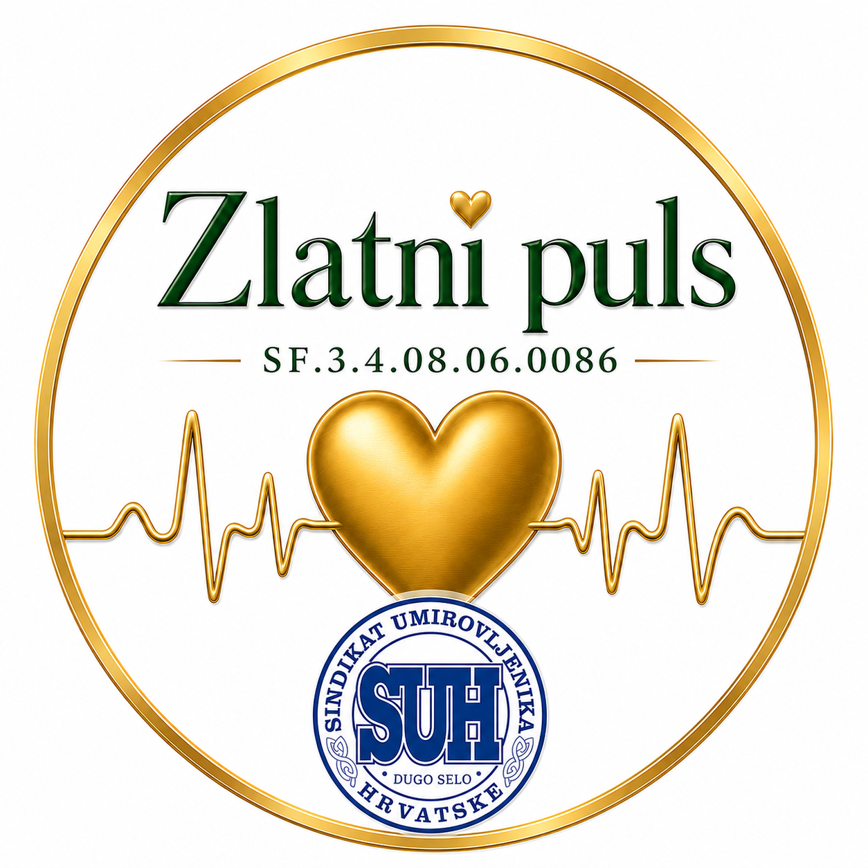
JAVNI POZIV
za iskazivanje interesa za sudjelovanje u projektnim aktivnostima
PROJEKT ZLATNI PULS
Dugo Selo, 28. lipnja 2026.
 | O ČEMU SE RADI?  Udruga sindikata umirovljenika Hrvatske Dugo Selo provodi projekt „Zlatni puls“.  Projekt je namijenjen osobama starijima od 55 godina i umirovljenicima.  Cilj je potaknuti aktivno, zdravo i dostojanstveno starenje te uključivanje u život lokalne zajednice.

 | TKO PROVODI PROJEKT?  Projekt provodi Udruga sindikata umirovljenika Hrvatske Dugo Selo.  Projekt se provodi u partnerstvu s Gradskom udrugom umirovljenika Dugo Selo, Gradskim društvom Crvenog križa Dugo Selo i Udrugom ratnih veterana Domovinskog rata „Crne mambe“.  Projekt podržavaju brojne lokalne organizacije i Grad Dugo Selo.

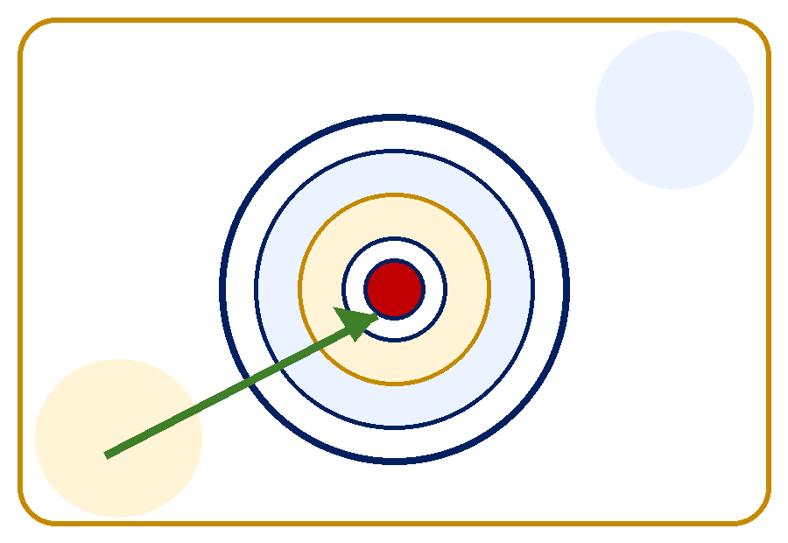 | CILJ PROJEKTA  Projekt Zlatni puls omogućuje starijim osobama i umirovljenicima sudjelovanje u različitim sadržajima.  Aktivnosti pomažu zdravlju, druženju, učenju i kvalitetnijem provođenju slobodnog vremena.  Tijekom 36 mjeseci provedbe planirano je uključivanje 910 osoba starije životne dobi.

TKO MOŽE SUDJELOVATI?
• osobe starije od 55 godina
• umirovljenici
• osobe koje se žele družiti
• osobe koje žele učiti i biti aktivne
• osobe koje žele kvalitetno provoditi slobodno vrijeme
Sudjelovanje je BESPLATNO.

AKTIVNOSTI U SKLOPU PROJEKTA
 | 1. REKREATIVNE I SPORTSKO-ZDRAVSTVENE AKTIVNOSTI  • tjelovježba  • vježbe prilagođene starijim osobama  • sportski i rekreativni susreti  • boćanje  • stolni tenis  • društvene igre, primjerice pikado i belot  • druge aktivnosti usmjerene na zdravlje i kretanje

 | 2. EDUKATIVNE AKTIVNOSTI  Projekt uključuje edukacije i radionice koje pomažu u učenju novih znanja i vještina.  • informatičke radionice  • radionice digitalne pismenosti  • medijska pismenost  • edukacije o zdravlju  • edukacije o pravima i dostupnoj podršci  • druga korisna predavanja i susreti

3. KREATIVNE I KULTURNE AKTIVNOSTI
Sudionici će se moći uključiti u kreativne, kulturne i umjetničke sadržaje.
• kreativne radionice
• rukotvorine
• likovne i art radionice
• glazbene i plesne aktivnosti
• folklorne aktivnosti
• literarne i filmske radionice
• izložbe i javna predstavljanja radova

 | 4. SAVJETOVANJE I PODRŠKA  Projekt uključuje savjetodavne aktivnosti za starije osobe i umirovljenike.  • pravno savjetovanje  • psihološko savjetovanje  • nutricionističko savjetovanje  • informiranje o pravima, uslugama i mogućnostima u zajednici

5. DRUŠTVENA DOGAĐANJA, IZLETI I ZAJEDNIČKE AKTIVNOSTI
Sudionici će moći sudjelovati u druženjima i zajedničkim aktivnostima.
Ove aktivnosti pomažu povezivanju ljudi i stvaraju osjećaj pripadnosti zajednici.
• izleti
• manifestacije
• tematska druženja
• javna događanja
• međugeneracijski susreti
• aktivnosti lokalne zajednice

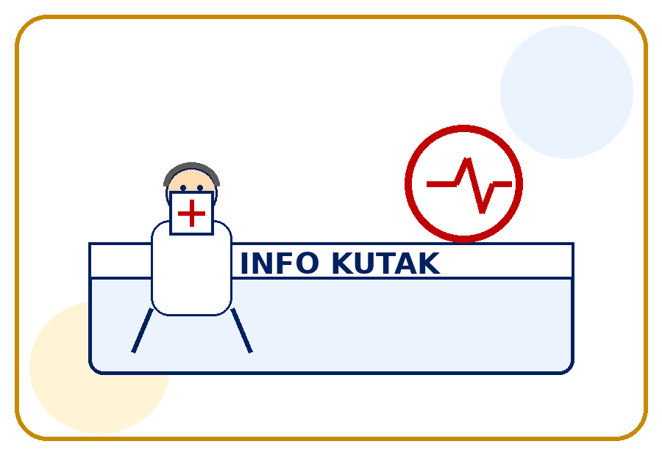 | 6. INFO KUTAK  Organizirat će se info kutak.  U info kutku sudionici će moći dobiti informacije o svojim pravima i o tome kako ih ostvariti.  Moći će dobiti informacije o aktivnostima projekta i aktivnostima u Gradu.  • Info kutak 1 – GDCK Dugo Selo  • Info kutak 2 – Gradska udruga umirovljenika  • Info kutak 3 – Crne mambe

KAKO SE PRIJAVITI?
Za sudjelovanje se mogu prijaviti osobe starije od 55 godina i umirovljenici.
Broj mjesta za pojedine aktivnosti može biti ograničen.
Sudjelovanje će se omogućavati prema dostupnim mjestima, redoslijedu prijava i uvjetima projekta.
• telefonski na broj 091 780 7491
• putem prijavnice OVDJE
Dobro je prijaviti se na vrijeme.

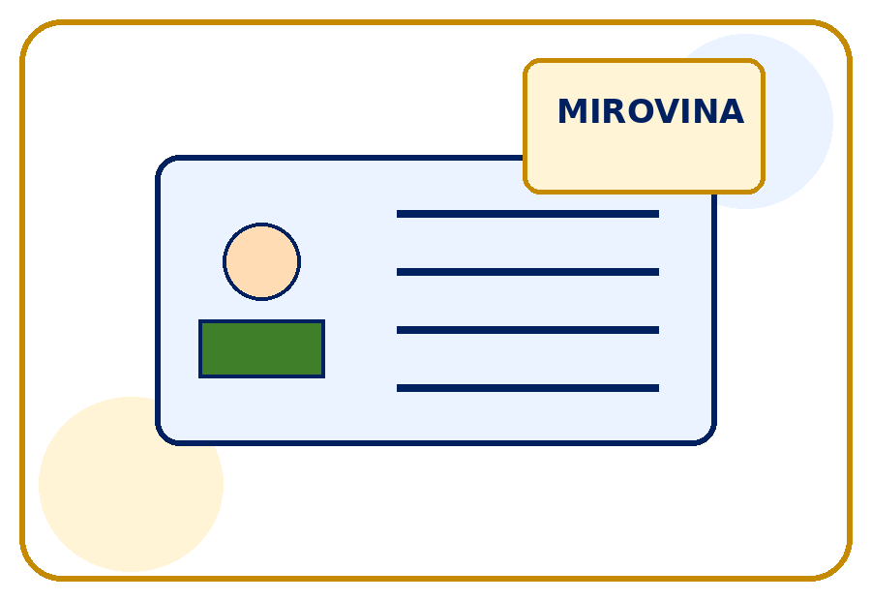 | ŠTO TREBATE ZA PRIJAVU?  Za prijavu pripremite osnovne osobne podatke.  Za dokazivanje sudjelovanja i pripadnosti ciljnoj skupini mogu biti potrebni sljedeći dokumenti:  • osobna iskaznica  • dokaz da ste umirovljenik, ako se prijavljujete kao umirovljenik  • kontakt podaci za obavijesti o aktivnostima

ZAŠTO SE UKLJUČITI?
• možete provoditi vrijeme u dobrom društvu
• možete naučiti nešto novo
• možete se kretati i brinuti o zdravlju
• možete sudjelovati u kreativnim i kulturnim sadržajima
• možete dobiti korisne informacije i podršku
• možete upoznati nove ljude

PORUKA SUDIONICIMA
Pozivamo sve zainteresirane osobe starije od 55 godina i umirovljenike da se uključe u aktivnosti projekta Zlatni puls.
Postanite dio aktivne, povezane i podržavajuće zajednice.
Svi zajedno doprinosimo boljem, aktivnijem i dostojanstvenijem životu naših iskusnih građana i umirovljenika.
Veselimo se vašem sudjelovanju!

VIŠE INFORMACIJA
• telefon: 091 780 7491
• prijavnica: OVDJE

